

SISTEMA DE ENSINO PRESENCIAL CONECTADO

Tecnologia em Análise e Desenvolvimento de Sistemas

ALISON DE FARIAS MARTINS

DEIDE CRISSIELI MANICA CASTIONI

DOUGLAS DE PAULA GONÇALVES

LUIS CARLOS DA SILVA

NEYMAR DANIEL CORRÊA

ROBERTO INACIO MOLON

**PRODUÇÃO TEXTUAL EM GRUPO**

TV Tchê

Caxias do Sul

2014

ALISON DE FARIAS MARTINS

DEIDE CRISSIELI MANICA CASTIONI

DOUGLAS DE PAULA GONÇALVES

LUIS CARLOS DA SILVA

NEYMAR DANIEL CORRÊA

ROBERTO INACIO MOLON

**PRODUÇÃO TEXTUAL EM GRUPO**

TV Tchê

Trabalho apresentado ao Curso Superior de Tecnologia em Análise e Desenvolvimento de Sistema da Universidade Norte do Paraná - UNOPAR, para as disciplinas de

Tópicos me desenvolvimento de sistemas

Metodologia cientifica

Processo de negócios e Software

Lógica e técnicas de programação.

Orientadores:

Prof. Anderson Macedo

Disciplina: Lógica e técnicas de programação

Prof. Marco Ikuro Hisatomi

Disciplina: Processo de negócios e Software

Prof. Merris Mozer

Disciplina: Tópicos em desenvolvimento de sistemas

Prof. Reinaldo Nishikawa

Disciplina: Metodologia científica

Caxias do Sul

2014

SUMÁRIO

1. INTRODUÇÃO 3

2. OBJETIVO 4

3. DESENVOLVIMENTO 5

3.1. Criação do sistema - Caracteristicas 5

3.1.1. Linguagem – HTML5 5

3.1.2. Linguagem - JavaScript 6

3.1.3. Linguagem - PHP 7

3.2. Layout da TV Tchê – Afiliada da Telecine Mozer 9

3.2.1. Levantamento de Requisitos – Site TV Tchê 9

3.2.2. Tecnologias – Criação do sistema 9

3.2.3. Construção – Site TV Tchê 9

3.2.4. Construção - Telas do website 10

3.2.5. Mapa do Site – Facilita o acesso do usuário 13

3.3. Alimentação do Site – Banco de Dados 13

3.4. Diagrama de atividade – locação de filme 15

4. CONCLUSÃO 16

5. REFERÊNCIAS 17

# INTRODUÇÃO

A evolução tecnológica tem-se destacado crescentemente em diferentes ramos. Trabalhos que eram realizados manualmente estão sendo hoje executados pela internet. Com isso, surgiu a necessidade do desenvolvimento de um sistema web para a locação de filmes, que está vivendo uma grande revolução; hoje é possível alugar os últimos lançamentos de Hollywood diretos pela sua Smart TV, tablet, smartfone e pelo seu computador por meio de um sistema web.

O filme é música, paixão, drama, emoção. É uma forma de nos desconectar do mundo real e mergulhar em um universo de possibilidades. É por isso que viemos mostrar o protótipo de um sistema web de aluguel de filmes online através de uma interface agradável com interatividade com o usuário.

# OBJETIVO

A nossa TV Tchê do grupo Telecine Mozer tem o objetivo de mostrar filmes inéditos aos nossos clientes de variados estilos e gosto, que pagam apenas uma taxa a mais na sua mensalidade e que lhe direito a uma senha de aceso aos filmes extras, e todo mês sua senha e renovada para sua segurança, no momento que se paga a diferença na mensalidade automaticamente lhe enviamos uma nova senha que com isso pode se programar a hora que quiser para assisti-los com comodidade na sua casa, isso e um diferencial que a TV Tchê proporciona.

# DESENVOLVIMENTO

A TV Tchê é uma afiliada da empresa Telecine Mozer pertencente ao Grupo Todos. Nesse trabalho vamos demonstrar um sistema Web que possibilita a locação de Filmes via sistema web, ou seja, o direito de assistir uma única vez. Porém o proprietário desta empresa necessita divulgar esta nova modalidade através de um site, em nosso casso criamos um Site para demonstrar uma afiliada aqui no Rio Grande do Sul, a TV Tchê, desta forma facilitando a divulgação por esta atacando uma determina região.

## Criação do sistema - Caracteristicas

Nosso sistema tem como finalidade a criação de um web site que atenda algumas característica especiais que fora definido pelo Cliente a Telecine Mozer, esse sistema web deverá conter serviços para listar na tela no Máximo dez filmes, quando clicar sobre o nome do Filme esse deverá ser exibido. Pesando na evolução do negócio da locação de filmes, o Cliente solicitou que apareça dois indicadores por exemplo quantidade de filmes assistidos por semana, dia da semana com maior número de exibição, categoria de Filme mais assistidos.

## Linguagem – HTML5

HTML5 (Hypertext Markup Language, versão 5) é uma linguagem para estruturação e apresentação de conteúdo para a World Wide Web e é uma tecnologia chave da Internet originalmente proposto por Opera Software.1 É a quinta versão da linguagem HTML. Esta nova versão traz consigo importantes mudanças quanto ao papel do HTML no mundo da Web, através de novas funcionalidades como semântica e acessibilidade. Com novos recursos, antes só possíveis por meio de outras tecnologias. Sua essência tem sido melhorar a linguagem com o suporte para as mais recentes multimídias, enquanto a mantém facilmente legível por seres humanos e consistentemente compreendida por computadores e outros dispositivos (navegadores, parsers, etc).

*Exemplo de Código HTML5*

*<!DOCTYPE html>*

*<html lang="pt-br">*

*<head>*

*<meta charset="UTF-8" />*

*<title>Arquivo HTML5</title>*

*</head>*

*<body>*

*</body>*

*</html>*

O HTML5 esta se tornando a linguagem HTML padrão dos navegadores atuais, com sua linguagem simplificada, e com Tag (etiquetas) especificas para tratamento de arquivos multimídias, por exemplo som, imagens, vídeos, assim essa linguagem esta se tornando popular entre os desenvolvedores pois facilita o trabalho com outras linguagens por exemplo o JavaScript e o PHP.

## Linguagem - JavaScript

JavaScript é uma linguagem de programação interpretada. Foi originalmente implementada como parte dos navegadores web para que scripts pudessem ser executados do lado do cliente e interagissem com o usuário sem a necessidade deste script passar pelo servidor, controlando o navegador, realizando comunicação assíncrona e alterando o conteúdo do documento exibido.

É atualmente a principal linguagem para programação client-side em navegadores web. Começa também a ser bastante utilizada do lado do servidor através de ambientes como o node.js. Foi concebida para ser uma linguagem script com orientação a objetos baseada em protótipos, tipagem fraca e dinâmica e funções de primeira classe. Possui suporte à programação funcional e apresenta recursos como fechamentos e funções de alta ordem comumente indisponíveis em linguagens populares como Java e C++.

Pelo fato do código JavaScript rodar localmente no navegador do usuário, e não em um servidor remoto, o navegador pode responder a tais ações rapidamente, fazendo uma aplicação mais responsiva. Além disso, o código JavaScript pode detectar ações de usuário que o HTML sozinho não pode, tais como teclas pressionadas individualmente. Aplicações como Gmail tomam vantagem disso: muito da lógica da interface do usuário é escrita em JavaScript, e o JavaScript envia requisições de informação, tais como o conteúdo de um correio eletrônico, para o servidor. A tendência mais ampla de programação em Ajax explora de maneira similar este ponto forte. O JavaScript a única linguagem que a maioria dos navegadores populares suportam, tem se tornado uma linguagem alvo para muitos frameworks em outras linguagens.

Um exemplo minimalista de uma página conforme os padrões web (utilizando a sintaxe HTML5) que contém JavaScript pode ser representado pelo seguinte código:

*<!DOCTYPE html>*

*<html lang="pt-BR">*

*<head>*

*<meta charset="UTF-8" />*

*<title>Wikipédia</title>*

*<script>*

*window.onload = function () {*

*document.getElementById("hello").addEventListener("click", function () {*

*alert("Bem-vindo à Wikipédia!");*

*}, false);*

*};*

*</script>*

*</head>*

*<body>*

*<noscript>Seu navegador não suporta JavaScript ou ele está desabilitado.</noscript>*

*<button id="hello">Dizer "Olá"</button>*

*</body>*

*</html>*

## Linguagem - PHP

PHP (um acrônimo recursivo para "PHP: Hypertext Preprocessor", originalmente Personal Home Page) é uma linguagem interpretada livre, usada originalmente apenas para o desenvolvimento de aplicações presentes e atuantes no lado do servidor, capazes de gerar conteúdo dinâmico na World Wide Web. Figura entre as primeiras linguagens passíveis de inserção em documentos HTML, dispensando em muitos casos o uso de arquivos externos para eventuais processamentos de dados. O código é interpretado no lado do servidor pelo módulo PHP, que também gera a página web a ser visualizada no lado do cliente. A linguagem evoluiu, passou a oferecer funcionalidades em linha de comando, o mesmo ganhou características adicionais, que possibilitaram usos adicionais do PHP, não relacionados a web sites. É possível instalar o PHP na maioria dos sistemas operacionais, gratuitamente. Concorrente direto da tecnologia ASP pertencente à Microsoft, o PHP é utilizado em aplicações como o MediaWiki, Facebook, Drupal, Joomla, WordPress, Magento e o Oscommerce.

Criado por Rasmus Lerdorf em 1995, o PHP tem a produção de sua implementação principal — referência formal da linguagem, mantida por uma organização chamada The PHP Group. O PHP é software livre, licenciado sob a PHP License, uma licença incompatível com a GNU General Public License (GPL) devido a restrições no uso do termo PHP.

Nesse exemplo iremos trabalha com vetores no PHP.

***<?php***

*$vet01 = array();*

*$vet01 [ ]= "Sistemas operacionais";*

*$vet01[ ] = "Compiladores";*

*$vet01[ ] = "Bancos de dados";*

*$vet02 = array(1, 2, 3, 4, 5);*

*$vet03 = array( 0 => 0, 2 => 3, 10 => "item 10");*

*for ($i = 0; $i < count($vet01); $i++) {*

*echo $vet01[$i] . "<br />";*

*}*

***?>***

O PHP é uma linguagem popular entre os desenvolvedores, pois essa linguagem tem várias características sendo: Estruturado e orientação a objetos, Portabilidade - independência de plataforma - escreva uma vez, rode em qualquer lugar, tipagem dinâmic, sintaxe similar a C/C++ e o Perl, Open-source, Server-side (O cliente manda o pedido e o servidor responde em página HTML).

## Layout da TV Tchê – Afiliada da Telecine Mozer

O layout proposto para nosso sistema foi definido pela equipe de desenvolvedores juntamente com o cliente em um levantamento detalhado de reqisitos, para atender as normas de interação entre homem e computador, definido cores, fonte, imagens que melhor atenda essas normas.

## Levantamento de Requisitos – Site TV Tchê

Para o levantamento de requisitos levamos em conta as características de acessibilidade, qualidade de serviços, a coletar dos primeiros materiais junto ao novo cliente também será necessário, como um rascunho do texto que será utilizado no Website, imagens já disponíveis pelo cliente, materiais institucionais tais como folders, cartões e etc. Toda essa coleta de material é feita para que seja possível uma definição de requisitos mais detalhada. Com base nesse levantamento de requisitos é definida uma arquitetura básica e criado um plano para a construção do sistema e tecnologias que serão usadas no projeto, montarmos uma proposta inicial de layout para o novo website, desenharmos o mapa do site e planejarmos o cronograma.

## Tecnologias – Criação do sistema

As tecnologias que iremos usar nesse sistema serão o HTML5, o Javascript e o PHP, essas três tecnologias serão essências para a criação do sistema, pois um completa o outro. As linguagens já foram explanadas em textos acima.

## Construção – Site TV Tchê

A construção é composta por uma série de iterações (fases) entre a nossa equipe e seu cliente. Em cada fase é necessária uma pequena análise do conteúdo que está sendo desenvolvido e em alguns casos são feitas apresentações parciais ao cliente.

Esse processo iterativo de construção faz com que pequenos desajustes entre o produto final que está sendo criado e a expectativa inicial do cliente seja minimizada, eliminando o risco de falhas do WebSite.

## Construção - Telas do website

As telas do web Site, definindo o Layout e as cores adotados para a criação do sistema.

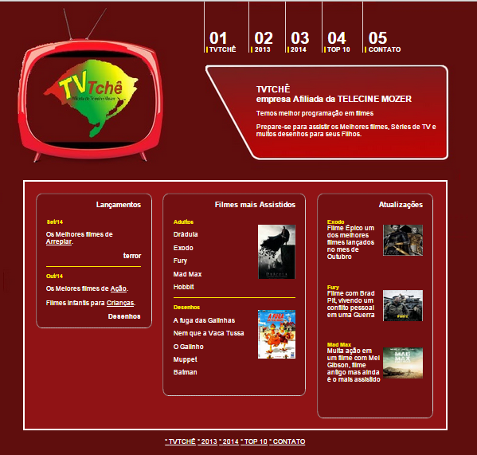

Figura 1 – Pagina inicial (Home Page)

Imagem retirada do Site - http://www.tvtche.qlix.com.br.

Nessa tela os usuários poderão acessar as várias telas a fim de escolhe a melhor opção para a locação do mesmo, por categoria, filmes mais assistidos, lançamentos e atualizações recentes no site. No cabeçalho teremos menu de navegação e o Logo lembrando que o site é uma versão regional, afiliada da Empresa Telecine Mozer.

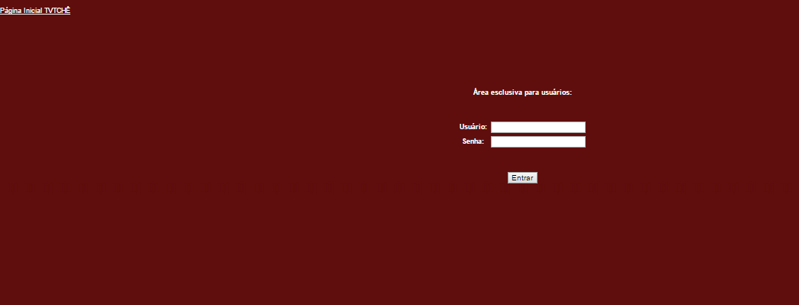

Figura 2 – Tela de Login

Imagem da Tela de Login - http://www.tvtche.qlix.com.br.

A tela de login foi criada para ser o mais objetivo possível, para facilitar o acesso de todos os usuários, após a escolha do filme será necessário a confirmação de escolha pelo acesso de Usuário e Senha do mesmo, nesse momento o Cliente usuário do Site terá de ter o comprovante de pagamento da mensalidade, pois nesse documento se encontra esses dados para acesso e solicitação de contratação do Filme selecionado.

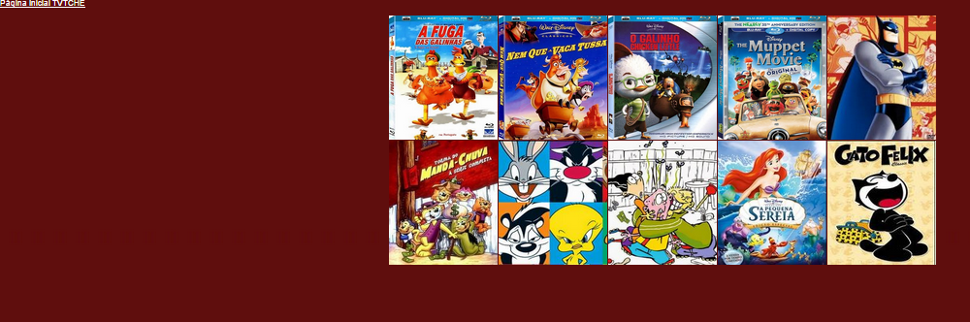

Figura 3 – Tela de Escolha do Filme

Imagem da Tela de Filmes, exemplo Categoria Crianças - http://www.tvtche.qlix.com.br.

Na tela acima é mostrada a categoria Crianças, quando o Usuário clicar em um dos filmes será mostrado 10 filmes da mesma categoria isso permite que o usuário tenha mais opções de escolha para assistir.

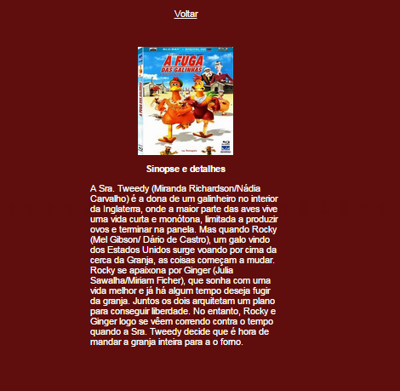

Figura 4 – Tela do Filme selecionado

Imagem da Tela de Filmes - http://www.tvtche.qlix.com.br.

Nessa tela encontramos detalhes do filme e detalhe do mesmo escolhido, mais uma forma para facilitar a escolha dos Usuários.

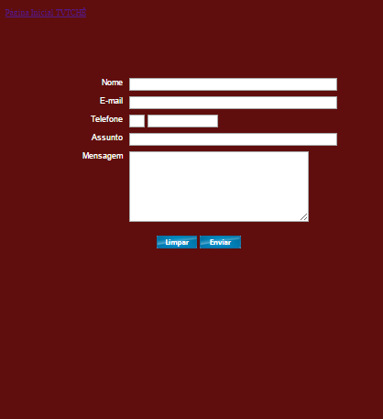

Figura 5 – Tela de Contato

Imagem da Tela de Contato - http://www.tvtche.qlix.com.br.

## Mapa do Site – Facilita o acesso do usuário

Home

01 TV Tchê

02 2013

03 2014

04 Top 10

05 Contato

Nesse modelo, levamos em consideração os usuário, pois facilita o uso por todas a idades, seja elas Crianças ou Idosos, simples e direto.

## Alimentação do Site – Banco de Dados

Nosso sistema é todo gerenciável por um banco de dados, pois é nesse que se encontra os dados dos Clientes, e é nesse banco que encontramos os dados do Site pois o mesmo é alimentado por buscas e inserções no banco de dados assim facilitando o trabalho no Web Site.

Vamos usar nesse sistema o MySQL, é um sistema de gerenciamento de banco de dados (SGBD), que utiliza a linguagem SQL (Linguagem de Consulta Estruturada, do inglês Structured Query Language) como interface. É atualmente um dos bancos de dados mais populares entre os desenvolvedores de sistema web, com mais de 10 milhões de instalações pelo mundo.

Exemplo de Consulta com MySQL e PHP.

<?php

$SQL_F = mysql_query("SELECT * FROM categoria WHERE nome_categoria='crianca'");

while($ft = mysql_fetch_array($SQL_F)){

$id_ft = $ft['id_categoria'];

}

$SQL_FN = mysql_query("SELECT * FROM noticias WHERE categoria='$id_ft' ORDER BY id_noticia DESC LIMIT 10");

while($ftn = mysql_fetch_array($SQL_FN)){

?>

<article>

<h1><a href="categoria.php?id=<?php echo $id_ft; ?>">Categoria Crianças</a></h1>

<img src="paineldecontrole/imagens/imgcategoria/<?php echo $ftn['imagem'];?>" alt="<?php echo $ftn['titulo']; ?>" />

<h2><a href="categoria.php?id=<?php echo $ftn['id_categoria']; ?>"><h3><?php echo $ftn['titulo']; ?></h3></a></h2>

</article>

<?php } ?>

Nesse código, aparece uma busca pela categoria criança, onde é selecionado 10 filmes da categoria e mostrada na tela em ordem decrescente, pois aparecera na tela os 10 filmes inseridos por último no sistema nessa categoria.

No código acima vemos uma interação entre as linguagens HTML, PHP e o SQL, nesse caso usamos o MySQL.

Para a criação desse sistema é necessário a criação um banco de dados bem desenvolvido, pois teremos algumas tabelas bem importantes como as de Clientes, as informações contidas nessa tabela é de grande utilidade e precisamos ter muita atenção ao tratá-las pois são dados de clientes, como por exemplo Nome Completo, contato, endereço, CPF, senha, etc. Nesse caso quando inserido em dados no banco devemos tornar esses dados criptografado para melhor segurança, vamos usar em PHP a criptografia BASE64 somado com um Salt que é uma string complexa que será concatenada a toda e qualquer dado importante antes de criptografá-las.

## Diagrama de atividade – locação de filme

Escolha de Filme

Não

Sim

Cliente tem a Senha

Não

Senha Corresponde

Não

Sim

Confirmar contratação

Sim

Não

# CONCLUSÃO

Neste trabalho, apresentou-se o desenvolvimento de um site para uma locadora de vídeos, através das mais diversas ferramentas. Construir um site é muito mais que apresentar uma bela página na Web. Existe um trabalho minucioso por trás do desenvolvimento das páginas, e estar familiarizado com todo esse trabalho é um fator importante para que se possam desenvolver sites de qualidade.

 Conforme apresentado neste trabalho, uma das primeiras providências a serem tomadas na criação de um site deve ser a decisão do conteúdo que é adequado ou não para ser apresentada na página da Web, bem como a maneira como esse conteúdo será apresentado.

 Em outras palavras, devem ser levados em consideração todos os possíveis aspectos que envolvem uma página, desde as cores e figuras que serão utilizadas, tendo em mente que o principal é o conteúdo. É importante também saber o que torna uma página eficiente, rápida, acessível, atraente e prática.

 É indispensável que os responsáveis pela criação da página conheçam o público que se deseja atingir e quais as formas de conquistá-lo e torná-lo fiel. Com certeza, o sucesso de um site primeiramente estará vinculado ao fato de oferecer aos usuários o que eles desejam.

# REFERÊNCIAS

**FABRIS,** Polyanna Pacheco; PERINI, Luis Claudio. **Processo de Software**

Londrina: Editora e Distribuidora Educacional, 2014.

**FREGONEZE,** Gislaine Bartolomei; **BOTELHO**, Jocy M; **TRIGUEIRO**, Rodrigo de Menezes; **RICIERI**, Mrilucia. **Metodologia Científica.** Londrina: Editora e Distribuidora Educacional S.A., 2014

**MOZER**, Merris; **LOPER,** Adriana Aparecida; **SILVA**, Danilo Augusto Bambini. **Sistemas WEB.** Londrina: Editora e Distribuidora Educacional S.A., 2014

BELEM, Tiago. Encriptando senhas de forma segura. Disponível em:

**<http://blog.thiagobelem.net/encriptando-senhas-de-forma-segura>**

Acessado em: nov/2014

DEVMEDIA, HTML Básico e códigos HTML. Disponível em:

<**http://www.devmedia.com.br/html-basico-codigos-html/16596>**

Acessado em: out/2014.

COLABORAREAD. **Superior de Tecnologia em Análise e Desenvolvimento de Sistemas - 2º Semestre**, Web Aulas (Tópicos em desen. de sistemas, Metodologia cientifica, Processo de negócios e Software, lógica e técnicas de programação) – **<http://www.colaboraread.com.br/aluno/dashboard/index/0225284702>**. Acesso em: Out/2014.

HTML, Tudo Sobre. Disponível em:

**<http://www.extremaonline.com/html.html>**

Acessado em: set/2014

INTERAÇÃO homem-computador. Disponível em:

**<http://sutilab.com/cc/disciplina/ano2/semestre2/material/fihm.pdf>**

Acessado em: set/2014

HTML5, [Hypertext Markup Language](http://pt.wikipedia.org/wiki/Hypertext_Markup_Language), versão 5. Disponível em: **<**[**http://pt.wikipedia.org/wiki/HTML5**](http://pt.wikipedia.org/wiki/HTML5)**>** Acessado em: nov/2014

JAVASCRIPT, Disponível em:

**<http://pt.wikipedia.org/wiki/JavaScript>** Acessado em: nov/2014

PHP, Disponível em:

**<http://pt.wikipedia.org/wiki/PHP>** Acessado em: nov/2014

MYSQL, sistema de gerenciamento de banco de dados. Disponível em:

**<http://pt.wikipedia.org/wiki/MySQL>** Acessado em: nov/2014